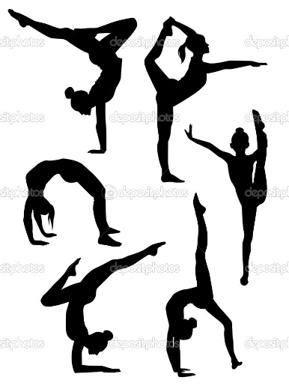



**L’AS fait sa rentrée !!!!!**



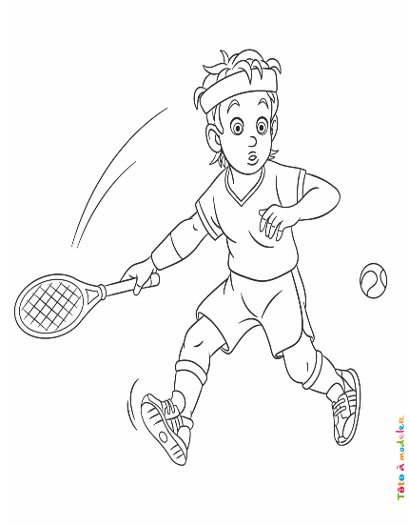

A partir de **Lundi 23 Septembre**



**Association Sportive**

*Lundi* 13h-14h : Futsal ( Semaine A : 6ème/5ème ; semaine B : 4ème/3ème)

Gym loisirs

*Lundi 17h-18h30* : Gym compétition

*Mardi 13h-14h*: Renforcement musculaire

*Mercredi 13h15-15h*: Ultimate ( compétition)

Echecs ( compétition)

*Jeudi* 13h-14h: Ultimate loisirs

Acrogym

*Vendredi* 13h-14h: Tennis ( filles)